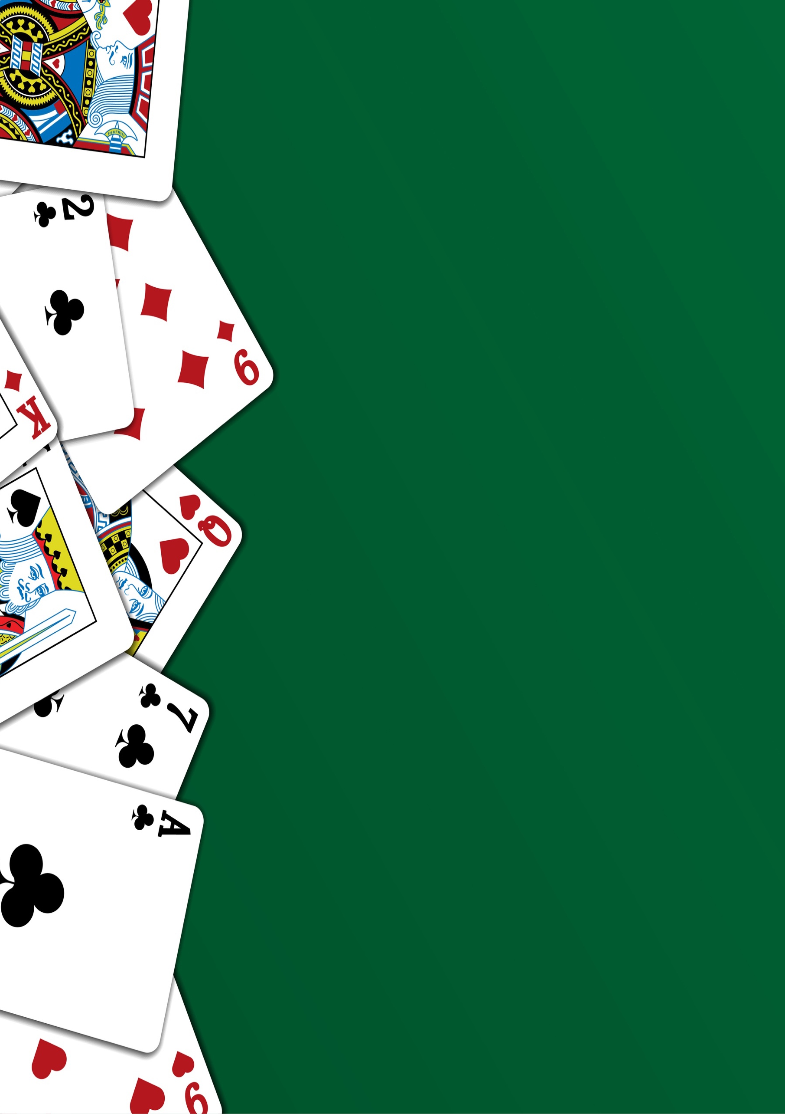

WEDSTRIJDREGLEMENT

BRIDGECLUB DE BARONIE

Vastgesteld ALV 01-10-2025
Aanpassingen ALV 25-03-2026

Het competitiereglement van B.C. de Baronie is op verzoek van de technische commissie [wedstrijdleiding] op 7 april 2025 geëvalueerd in samenspraak met experts uit het districtsbestuur, een andere vereniging en eigen gelederen. Aanleiding was dat de vereniging sinds haar oprichting zich heeft geëvolueerd van een ‘opstapvereniging’ voor beginnende bridgers naar een meer volwassen club met ervaren bridgers die op hoger niveau spelen. Niet alleen het competitiereglement maar ook het wedstrijdreglement verdiende daarom een upgrade die tegemoet komt aan deze ontwikkeling. Daarbij is gebruik gemaakt van een vergelijking van wedstrijdreglementen van verschillende verenigingen.

Inhoudsopgave

Onderwerp: Artikel: Pagina:

Algemene bepalingen 1 3

Deelname 2 3

Gedrag 3 4

Systeemkaart en pre-alert 4 4

Alerteerbepalingen 5 4

Stopregel 6 5

Speeltempo en duur van een ronde 7 5

Onklaar bord en minder dan 13 kaarten 8 5

Arbitrage 9 6

Protest 10 7

Bepaling van de scores 11 7

Slotbepalingen 12 8

Artikel 1: Algemene bepalingen

- Het wedstrijdreglement is een document waarin regels en voorwaarden zijn vastgelegd die gelden voor het deelnemen aan de bridgewedstrijden van BC de Baronie. Het doel van het reglement is bij te dragen aan duidelijkheid, transparantie en eerlijkheid bij het spelen tijdens wedstrijden. Ook niet leden niet NBB
- Dit reglement geldt voor de interne competitie van de Bridgevereniging de Baronie te Breda.
- De vereniging is aangesloten bij de Nederlandse Bridge Bond, gevestigd te Utrecht. Er wordt gespeeld volgens de spelregels van de NBB en het wedstrijd en competitie-reglement van de vereniging. Voor bepalingen die niet geregeld zijn, geldt het competitie- en wedstrijdreglement van de NBB.
- De leiding van de speelavonden is in handen van de wedstrijdleider. In overleg met het bestuur behoudt de wedstrijdleiding (WL) zich het recht voor om in bijzondere gevallen van dit reglement af te wijken.
- Het bestuur beslist in alle gevallen die niet in de reglementen van de vereniging en/of de reglementen van de NBB zijn geregeld
- Het verenigingsjaar loopt van 1 september tot en met 31 augustus. Met uitzondering van de zomerperiode zal er In principe wekelijks een speelavond worden gehouden, doorgaans de woensdagavond, waarop in ieder geval ook in competitieverband zal worden gespeeld.

- Het bestuur stelt in samenspraak met de wedstrijdleider een wedstrijdsysteem, de vorm en de organisatie van speelavonden vast. Als competitiemodel in het NBB rekenprogramma wordt in beginsel gebruik gemaakt van het speelschema Multiplex 1993.

Artikel 2: Deelname

- Aan de parencompetitie kan worden deelgenomen door alle leden van BC de Baronie en invallers die al dan niet bij de Nederlandse Bridge Bond (NBB) zijn aangesloten.

- Vereniging BC de Baronie kent geen opkomstverplichting. Van leden wordt wel verwacht dat zij zich inspannen om zoveel als mogelijk aanwezig te zijn.

- Deelname aan de clubcompetitie is voor paren of driemanschappen. Wijzigingen (opbreken van bestaande partnerships, vormen van nieuwe paren of driemanschappen) dienen door de betrokken spelers zo spoedig mogelijk aan de WL te worden doorgegeven.

- Het seizoen van de clubcompetitie begint in principe in de eerste week van september en loopt tot medio mei. De competitie vindt over het algemeen plaats over 6 competitierondes van elk 5 zittingen. Het begintijdstip is woensdagavond om 19.30 uur. Deelnemers worden geacht 15 minuten van tevoren aanwezig te zijn.

Artikel 3: Gedrag

Deelnemers aan de wedstrijden verplichten zich tot het doen van alles wat de goede gang van zaken tijdens de wedstrijden zou kunnen bevorderen en tot het nalaten van alles wat de sfeer rond de wedstrijden nadelig zou kunnen beïnvloeden. Zo dient men zich hoffelijk te gedragen jegens de tegenstanders, de arbiter en de eigen partner.

Artikel 4: Arbitrage en systeemkaart

- Spelers kunnen bij onregelmatigheden in het spel een arbiter inroepen. De arbiters die beschikbaar zijn, staan vermeld per lijn onder aan het gidsbriefje. Arbiters zijn er om ‘schade’ en vergissingen in het spel op te lossen en minder ervaren spelers/paren te coachen in het spelproces.

- Alle paren in de lijnen A en B worden geacht om gevraagd en ongevraagd hun volgens de richtlijnen van de NBB ingevulde systeemkaart aan de tegenstanders te tonen.

- Paren worden geacht om conventies, afspraken en speelstrategieën die zij onderling hebben gemaakt, zowel schriftelijk (via de systeemkaart) als mondeling (via een pre-alert), aan de tegenstander duidelijk te maken en daarover volledige informatie te verschaffen.

- Paren die benadeeld zijn door het ontbreken van een systeemkaart of pre-alert bij de tegenstanders behouden zich het recht voor een arbiter in te schakelen. De arbiter heeft het recht om een arbitrale score op te leggen.

- Spelers mogen tijdens het bieden en spelen geen reglementen, aantekeningen of andere bescheiden raadplegen. Alleen in de laagste lijnen C en D is het gebruik van ‘Berry’s geheugensteun’ toegestaan.

- Voor het invullen en ontwerpen van een systeemkaart kunnen paren ten alle tijden een beroep doen op de wedstrijdleiding en bestuursleden. Op de website van de vereniging is een format van de NBB systeemkaart beschikbaar.

Artikel 5: Alerteerbepalingen

- Alerteren is verplicht. Alerteren is een het tonen van de alerteerkaart uit de bidding box om de tegenstanders attent te maken (alert te doen zijn) op bijzondere biedafspraken en -gewoonten bij een bieding. Alerteren is een aanvulling op de systeemkaart om volledige uitleg te geven opdat door de tegenpartij een verdediging kan worden opgezet.

- Het alerteren geschiedt door de partner van de speler die een te alerteren bieding heeft. De alerterende speler dient zich ervan te vergewissen dat beide tegenstanders dit hebben opgemerkt.

- Alerteren doe je bij biedingen die een conventionele betekenis hebben en waarvan je kunt vermoeden dat de tegenstanders, zonder uitleg, een andere betekenis aan de bieding geven.

- Conform de alerteerregeling van de NBB is alerteren niet nodig bij een bod op 4 niveau of hoger en alle daarop volgende biedingen, alsmede informatiedoubletten. Voor BC de Baronie geldt dat kunstmatige biedingen als Stayman en Jacoby ook niet gealerteerd hoeven te worden, aangezien deze algemeen bekend zijn.

Artikel 6: Stopregel

- Een openingsbod van 2 niveau [zwak of sterk] of hoger [preemt], alsmede ieder sprongbod worden voorafgegaan door het gebruik van een stopkaart uit de biddingbox.

- Een openingsbod op 2 niveau of hoger, alsmede elke sprong(volg)bod wordt voorafgegaan door het op tafel leggen van een stopkaart gevolgd door het sprong-bod. De stopkaart wordt na 10 seconden van tafel gehaald. De linker tegenstander mag pas bieden als de stopkaart van tafel is.

- Als een stopkaart ontbreekt dient de uitgenomen stapel biedkaarten eerst ondersteboven op tafel worden gelegd en vervolgens te worden omgedraaid.

Artikel 7: Speeltempo en duur van een ronde

- De toegestane speeltijd per ronde van 4 spellen is 30 minuten. Indien die tijd niet toereikend is voor alle te spelen spellen, wordt elk niet gespeeld spel geregistreerd als “niet gespeeld” (N.G.).

- 5 minuten voor het einde van een ronde geeft de wedstrijdklok een signaal, waarna niet meer aan een volgend spel mag worden begonnen.

- Voor een spel geldt een gemiddelde speeltijd van 7½ minuut. Van spelers wordt verwacht dat zij doorspelen en niet onnodig tijd verspillen aan het bespreken van gespeelde spellen. De wedstrijdleider mag/kan ingrijpen wanneer een speler structureel overmatig langzaam speelt. Wanneer bij het laatste signaal van de wedstrijdklok het laatste spel nog niet is afgespeeld, mag met nog een klein aantal slagen te maken het spel worden afgespeeld. De volgende paren die aan deze tafel moeten spelen wachten op gepaste afstand opdat de kaarten cq het spel niet kunnen worden gezien. Van de leider in dat spel mag worden verwacht dat hij doorspeelt met de intentie om op tijd bij de volgende tafel te zijn en de wachtende paren op tijd te laten beginnen. De klok wordt niet stilgezet, opdat de eindtijd 22.30 uur gehandhaafd blijft.

- Een speler die meent dat een andere speler te langzaam speelt, kan de WL waarschuwen. De WL zal het voorgeschreven tempo handhaven. Hij is evenwel bevoegd aan een of meer tafels extra tijd toe te staan.

Artikel 8: Onklaar bord en minder dan 13 kaarten

- Elke speler telt zijn kaarten met de beeldzijde naar beneden om zich ervan te vergewissen dat hij er precies dertien heeft. Deze regel geldt ook wanneer de kaarten (geschud) worden terug gestoken in het bord na afloop van een spel.

- Elke speler dient zich er van te vergewissen dat hij de kaarten uit de juiste richting uit het bord haalt. Elke speler dient na afloop van het spel zijn oorspronkelijke dertien kaarten terug te steken in het vak dat met zijn windrichting overeenstemt.

- Een ‘onklaar bord’ is een bord waarvan de wedstrijdleider vaststelt dat een of meer kaarten in een verkeerd vak zijn gestoken, zodanig dat het spel niet meer gespeeld kan worden. Bij een onklaar bord neemt de wedstrijdleider een beslissing wat er met het spel gedaan moet worden.

- Wanneer een ‘onklaar bord’ wordt doorgegeven krijgt het paar/de paren dat/die hieraan debet is/zijn, kan de wedstrijdleider vanwege de vertragingen en organisatorische problemen die dit oplevert, een arbitrale straf opleggen van minus 25% voor het gespeelde spel.

- De wedstrijdleider kan een paar dat een onklaar bord heeft ontvangen en hun kaarten zonder telling hebben ingezien, eveneens een arbitrale straf van minus 25% opleggen voor dat spel.

Artikel 9: Arbitrage

- Arbitrage heeft niet tot doel fouten te bestraffen, maar schade die is ontstaan door een onregelmatigheid of vergissing te herstellen! Zodra door één der spelers de aandacht is gevestigd op een onregelmatigheid kan daartoe de arbiter worden ontboden.

- Van spelers in de A en B lijn wordt verwacht dat zij op de hoogte zijn van de betekenis van ‘onregelmatigheden’ genoemd in het boekje “Spelregels in het kort”. Spelers in de C en D lijn moeten globaal de inhoud van dit boekje kennen. De meest voorkomende onregelmatigheden zijn:
- Verzaken
- Een onvoldoende bod doen
- Voor de beurt bieden
- Een bod doen en deze vervolgens wijzigen
- Het ongewild tonen van een kaart
- Foutieve uitleg na alerteren
- Ongeoorloofde informatie geven
- Het overschrijden van de beschikbare speeltijd in een ronde

Paren die geen arbiter wensen in te schakelen en de vergissing onderling oplossen en herstellen, kunnen later geen beroep meer doen op arbitrage.

- Alle beslissingen van de arbiter zijn terstond uitvoerbaar en iedere speler is verplicht zich tijdens de zitting bij de beslissing van de arbiter neer te leggen en een eventuele opgelegde en toegekende arbitrale score te aanvaarden.

- Na afloop van de zitting kan desgewenst nadere uitleg inzake de totstandkoming van de beslissing van de arbiter worden gegeven. Ook bestaat de mogelijkheid dat hij in tweede termijn (nog voor de officiële uitslag) tot een andere uitspraak komt c.q. een arbitrale score vaststelt.

Artikel 10: Protest

- Wanneer een speler zich niet met de (definitieve) beslissing van de arbiter kan verenigen, kan deze speler binnen dertig minuten na afloop van de officiële uitslag bij de wedstrijdleiding een protest indienen.

- De wedstrijdleider bespreekt het protest met een andere arbiter die niet bij de beslissing betrokken is geweest en een bestuurslid van de vereniging. Op basis van deze consultatie neemt de wedstrijdleider een beslissing over het protest en maakt zijn besluit kenbaar bij het lid.

- In alle gevallen, waarin dit wedstrijdreglement niet voorziet, beslist de WL. Deze beslissingen zullen dezelfde kracht hebben, als waren zij ontleend aan de bepalingen van het wedstrijdreglement.

Artikel 11: Spelinvoer en scores

- Elk spel in de 1e ronde van een zitting wordt direct nadat het gespeeld is door de Noord-speler ingevoerd in de Bridgemate. Desgewenst kan de spelinvoer plaatsvinden door de West-speler aangezien na de invoer van Noord-Oost-Zuid het spel van West automatisch door de Bridgemate wordt ingevoerd (resterende kaarten). De wedstrijdleider kent voor deze spelinvoer in de eerste ronde extra tijd toe. Wanneer het laatste spel vanwege tijdgebrek niet kan worden ingevoerd, geldt de verplichting tot invoer van dat laatste spel voor de volgende ‘tafel’. De Noord-speler informeert de volgende Noord-speler hierover.

- Tijdens een speelavond worden de scores door de spelers aan tafel geregistreerd. Dit gebeurt normaliter met het Bridgemate systeem, maar kan zo nodig ook op andere manieren gebeuren zoals op papier. Aan tafel hebben beide paren dezelfde verantwoordelijkheid voor het juist registreren van de behaalde scores. De scores worden door de speler Noord ingevoerd/geschreven terwijl speler Oost de juistheid hiervan controleert.

- Het omrekenen van een resultaat gebeurt met behulp van het rekenprogramma van de NBB. De scores worden geduid op basis van percentages.

- In het rekenprogramma zijn de reglementen die vastgesteld zijn in het competitiereglement van BC de Baronie, zoals het spelen in een andere lijn, afwezigheid van paren, spelen met invallers en als combipaar, zoveel als mogelijk ingevoerd.

- De WL kan arbitrale scores tijdens en na de wedstrijd invoeren in het rekenprogramma. Deze correcties hebben direct effect op de te behalen scores.

- Wanneer een score van een spel onjuist is ingevoerd in de Bridgemate en deze niet meer hersteld kan worden, vult de speler op Noord een format correctieformulier in en laat dit afvinken voor akkoord bij de speler op Oost. Dit formulier wordt z.s.m. ingeleverd bij de wedstrijdleider na afloop van een spel. Onduidelijke, onvolledige en onjuist ingeleverde formulieren worden niet in behandeling genomen, wanneer de wedstrijdleiding dit niet meer tijdens de speelavond kan navragen bij de paren.

Artikel 12: Slotbepalingen

- In alle gevallen waarin dit wedstrijdreglement niet voorziet, zijn de reglementen van de NBB geldend dan wel leidend. Wanneer de WL van het bepaalde in dit reglement wenst af te wijken, zal zij hiervoor van geval tot geval vooraf toestemming van het bestuur moeten verkrijgen.

Goedkeuring

Dit Wedstrijdreglement is goedgekeurd door de algemene ledenvergadering d.d. 1 oktober 2025 en na ledenraadpleging per e-mail d.d. 10 mei 2025. De laatste geaccordeerde wijzigingen ALV dateren 25 maart 2026.

De voorzitter,

R. Klootwijk

Paren kunnen daar gemak van hebben om een strategie voor de verdediging op te bouwen. Onbekendheid over de conventies en de afspraken van de tegenstanders leidt over het algemeen tot verkeerde interpretatie en betekenis over biedingen en speelwijze(n). Het ontbreken van transparantie en duidelijkheid hierover kan in het nadeel zijn van de tegenpartij.

